Set of five decorative borders 01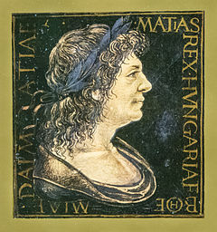**"*Érc, márvány és könyv nem hagy enyészni soha."* (Bonfini)**

**Mátyás király pályázat**

Set of five decorative borders 01**I. forduló (Határidő: 2018. március 25.)**

**Alsó tagozatos egyéni verseny**

**Név:**

**Iskola, osztály:**

**Elérhetőség:**

**1. Olvasd el Szép Ernő: *Mátyás kovács*, és Lengyel Dénes: *Mátyás király és a tanító* című meséket, és oldd meg a feladatokat!**

**Töltsd ki a táblázat hiányzó részeit!**

|  |  |  |  |  |  |
| --- | --- | --- | --- | --- | --- |
| **Ki adott szállást Mátyás királynak?** | **Mi volt a vacsora?** | **Hányan ültek a vacsoraasztalnál?** | **Mit csináltak vacsora után?** | **Mit kapott zálogba a kocsmáros?** | **Mivel hálálta meg Budán Mátyás király a szíves vendéglátást?** |
| **kovácsmester** |  |  |  |  |  |
| **tanító** |  |  |  |  |  |

**Miért nem ismerte meg sem a kovács, sem a tanító Mátyás királyt?**

………………………………………………………………………………………………………

**Mit jelentenek az alábbi mondatok? Magyarázd meg az aláhúzott szavakat!**

A kovácsmesternek azon nyomban kiesett a kezéből a kasornya, amelyikben egy mázos szilkét tartott, a szilke összetört a márvány pándimentomon.

kasornya:.…………………………………………………………………

szilke:……………………………………………………………………..

pándimentom:……………………………………………………………..

Set of five decorative borders 01Set of five decorative borders 01Ahogy ott szétnéz, látja a söntés oldalán, a kántor kabátja felakasztva, ami este rajta volt.

söntés:………………………………………………………………………

kántor:……………………………………………………………………….

**2.** **Totó. Jelöld be minden kérdéshez a helyes választ!**

1. Miért gyűjtött könyveket Mátyás?

1. Akkoriban ez kötelessége volt egy királynak
2. Maga is könyvszerető, könyvolvasó ember volt
3. Ezzel csak a palotája pompáját akarta emelni

2.Mi volt a könyvtár mennyezetére festve?

1. sima fehér volt
2. a Hunyadiak címere
3. az égbolt

2.Hogyan védték a könyveket a portól?

1. sehogy
2. piros bársonyfüggönyökkel
3. kék selyemtakarókkal

3.Hogyan helyezkedtek el a könyvek a polcokon?

1. fektetve
2. állítva
3. össze-vissza

4.Miért volt a bőrkötések szélein apró lyuk?

1. Ezek rongálások nyomai
2. Ezeken keresztül erősítették a könyveket apró láncokkal a polcokhoz
3. Nem lehet tudni az eredetét

5.Hova írták a könyvek címét?

1. Az első kötéstáblára
2. A hátsó kötéstáblára
3. A kor szokásának megfelelően nem tüntették fel a címet

6.Mi lett a sorsa a könyvtárnak Mátyás halála után?

1. A következő uralkodó tovább fejlesztette
2. Leégett
3. Hanyatlásnak indult

**Set of five decorative borders 01Set of five decorative borders 013.** **Egészítsd ki földrajzi nevekkel a következő Mátyás mondákat, majd tedd ábécé sorrendbe a települések neveit!**

A malomkő

Egyszer volt kutyavásár

A csóka

A bíró

Mátyás király

A kántor

A csuka meg a mája

A törvény

A tanítómester

A kovács

**Set of five decorative borders 01Set of five decorative borders 014.** **Írd be a találós kérdések megfejtéseit a rejtvénybe! Melyik a kakukktojás és miért? A vastagon szedett négyezetekben lévő szó magyarázatát írd a pontozott vonalra! Vigyázz, a meghatározások nem sorrendben vannak!**

|  |  |  |  |  |  |  |  |  |  |  |
| --- | --- | --- | --- | --- | --- | --- | --- | --- | --- | --- |
|  |  |  |  |  |  |  |  |  |  |  |
|  |  |  |  |  |  |  |  |  |  |  |
|  |  |  |  |  |  |  |  |  |  |  |
|  |  |  |  |  |  |  |  |  |  |  |
|  |  |  |  |  |  |  |  |  |  |  |
|  |  |  |  |  |  |  |  |  |  |  |
|  |  |  |  |  |  |  |  |  |  |  |

Kerek vagyok, mint a labda,  
Fogyasztanak száz alakba.  
Nyersen esznek, főzve is,  
Télen is és nyáron is.  
Saláta is, leves is,  
Megisszák a vérem is.

Ha apu, anyu  
Reggel még álmos  
A főzőgépből  
Jó illat szálldos.

Tengeri, de nem vízben él,

sűrű bajszú csöves.

Daliásan nagy termetű,

címeres és nemes.

A baromfik nagyon csípik,

megeszik a szemeit,

megfőzve vagy pattogtatva

gyerekek is szeretik.

Lehetek zöld, piros vagy sárga,

ehetsz nyersen, s töltve is,

ha felvágod terméshúsom,

sok kis magvam kiesik.

Fehér virágom tavasszal hajt,

de a szakács inkább a gumómra hajt.

Kívül barna vagyok, hámozva sárga,

ehetsz főzve, pürének vagy hasábra vágva.

Kis koromban nyersen esznek,

Ízét adom a levesnek,

Barátom a petrezselyem,

Egy csomóba kötik velem.

Termésem bab, de nem levesnek való,

Európába nyugatról szállít be sok hajó.

Készül belőlem vaj s egy barna por is,

Reggelire iszik Peti, Kati na meg Boris.

**Melyik a kakukktojás és miért?**

**Megfejtés magyarázata:**

**Set of five decorative borders 01Set of five decorative borders 015. Kik ők és milyen kapcsolatban álltak Mátyás királlyal? (a személyek beazonosításához segítséget a feladat végén találsz)**

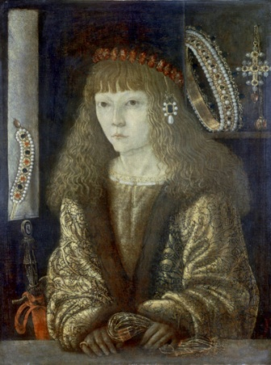

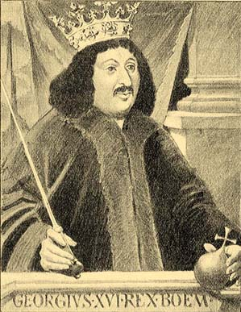

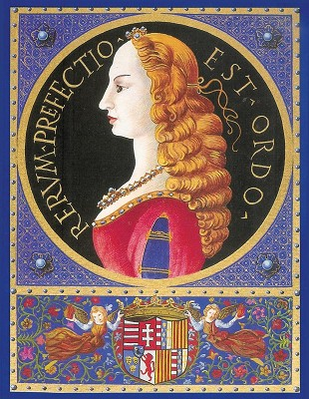

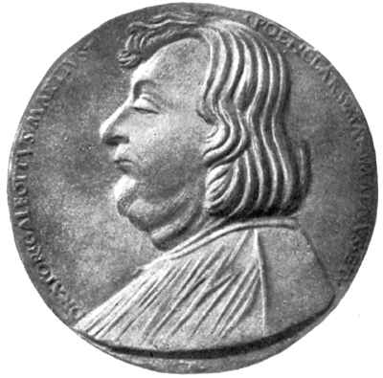

Set of five decorative borders 01Set of five decorative borders 01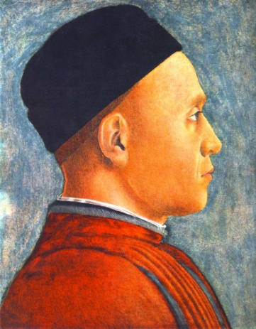

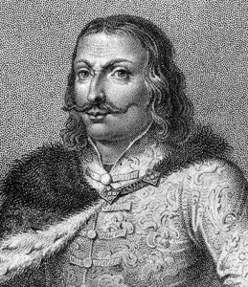

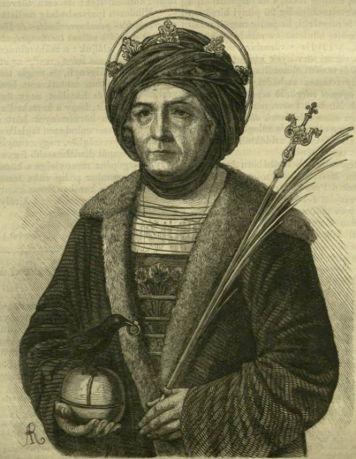

(Aragóniai Beatrix, Corvin János, Galeotto Marzio, Hunyadi János, Janus Pannonius, Podjebrád György, Szilágyi Erzsébet)

**6.** **Mit jelent az iniciálé szó?**

**Rajzolj egyet a neved kezdőbetűjével egy külön papírra és csatold a kitöltött feladatlaphoz!**